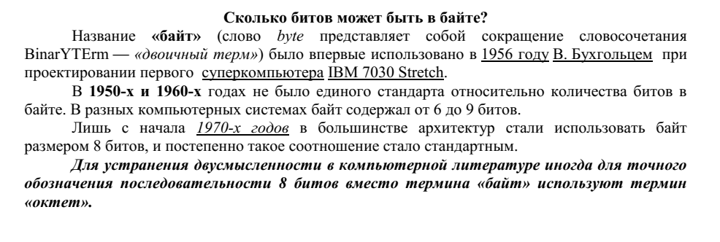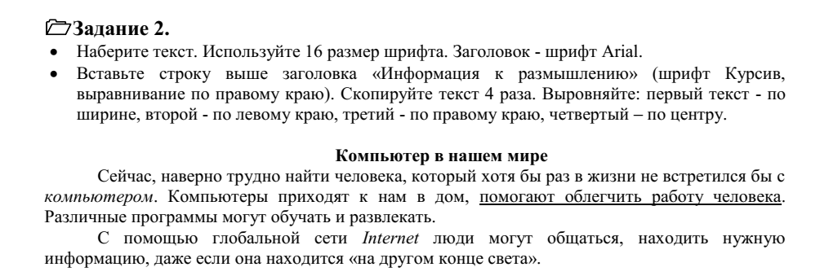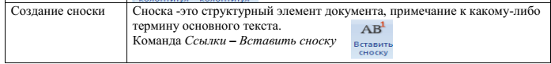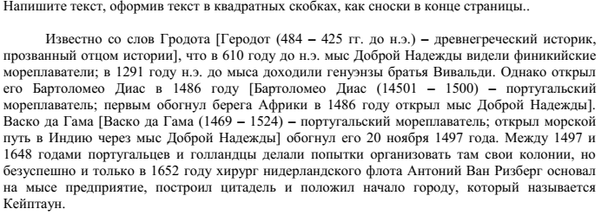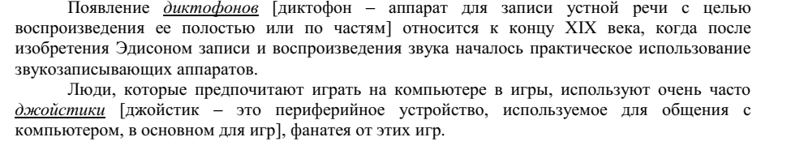



***Лесной оркестр***

В

этом месяце соловей так распелся, что и днем и ночью свищет да щелкает. Ребята удивляются: а когда же он спит? Весной птицам спать долго некогда, птичий сон короток: успевай соснуть между двух песен да в полночь часок, да в полдень часок.

Н

а утренних и вечерних зорях не только птицы – все лесные жители поют и играют, кто на чем и как умеет. Тут услышишь и звонкие голоса, и скрипку, и барабан, и флейту, и лай, и кашель, и вой, и писк, и уханье, и жужжанье, и урчанье, и кваканье.

З

вонкими, чистыми голосами **поют** зяблики, соловьи, певчие дрозды. **Скрипят** жуки и кузнечики. **Барабанят** дятлы. **Свистят** флейтой иволги и маленькие дрозды-белобровики.

*Лают* лисицы и белая куропатка. *Кашляет* косуля. *Воет* волк. *Ухает* филин. *Жужжат* шмели и пчелы. *Урчать* и *квакают* лягушки. Никто не смущается, если у него нет голоса. Каждый выбирает себе музыкальный инструмент по своему вкусу.

Д

ятла отыскивают звонкие сухие сучья. Это у них – ***барабан***. А вместо ***палочек*** у них – отличный крепкий нос. ***Жуки-усачи*** скрипят своей жесткой шеей. – чем не скрипочка? ***Кузнечики*** – лапками по крыльям: на лапках у них зацепочки, а на крыльях зазубринки.

Р

ыжая цапля-выпь ткнет свой длинный клюв в воду да как дунет в него. Бултыхнется вода – по всему озеру гул, словно бык проревел. А бекас, тот даже хвостом умудряется петь: взовьется ввысь да вниз головой оттуда с распущенным хвостом. В хвосте у него ветер гудит - дать ни взять барашек блеет над лесом?

*Вот какой оркестр в лесу!*